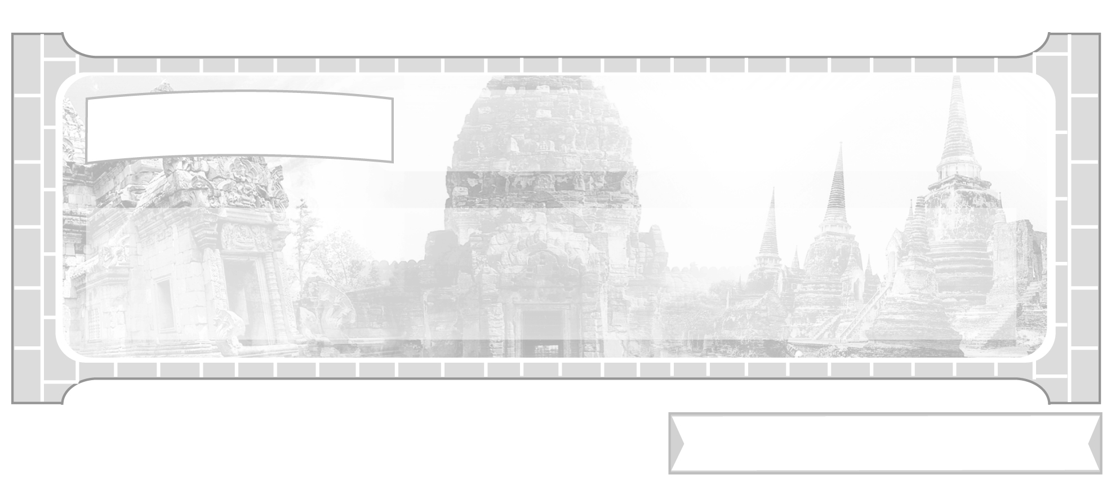
หน่วยการเรียนรู้ที่ 1 การศึกษาเรื่องราวทางประวัติศาสตร์

แผนการจัดการเรียนรู้ที่ 2 การศึกษาเรื่องราวทางประวัติศาสตร์
โดยวิธีการทางประวัติศาสตร์

ชั้นประถมศึกษาปีที่ 6 เวลา 1 ชั่วโมง


มาตรฐานการเรียนรู้/ตัวชี้วัด

มาตรฐานการเรียนรู้
ส 4.1 เข้าใจความหมายความสำคัญของเวลาและยุคสมัยทางประวัติศาสตร์ สามารถใช้วิธีการทางประวัติศาสตร์มาวิเคราะห์เหตุการณ์ต่าง ๆ อย่างเป็นระบบ
ตัวชี้วัด
ส 4.1 ป.6/1 อธิบายความสำคัญของวิธีการทางประวัติศาสตร์ในการศึกษาเรื่องราวทางประวัติศาสตร์อย่างง่าย ๆ

จุดประสงค์การเรียนรู้สู่ตัวชี้วัด

1. อธิบายวิธีการทางประวัติศาสตร์ในการศึกษาประวัติศาสตร์ (K)
2. จำแนกเรียงลำดับเหตุการณ์ทางประวัติศาสตร์ตามขั้นตอน (P)
3. สนใจศึกษาเรียนรู้วิธีการศึกษาประวัติศาสตร์ (A)

สาระสำคัญ


การกำหนดหัวข้อ รวบรวมข้อมูล ตรวจสอบข้อมูล ลำดับข้อมูล และนำเสนอข้อมูลเป็นลำดับขั้นตอนวิธีการศึกษาทางประวัติศาสตร์


สาระการเรียนรู้

วิธีการและขั้นตอนการศึกษาทางประวัติศาสตร์
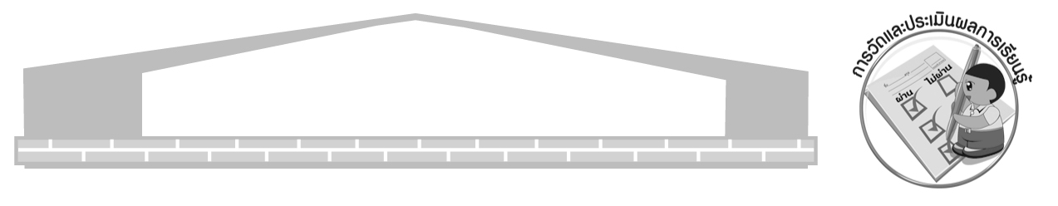

คุณลักษณะอันพึงประสงค์

ใฝ่เรียนรู้
ตัวชี้วัดที่ 4.1 ตั้งใจ เพียรพยายามในการเรียนและเข้าร่วมกิจกรรมการเรียนรู้

สมรรถนะสำคัญของผู้เรียน

ความสามารถในการคิด

ชิ้นงานหรือภาระงาน (หลักฐาน ร่องรอยแสดงความรู้)

แผนภาพ วิธีการทางประวัติศาสตร์

คำถามท้าทาย

นักเรียนสามารถนำขั้นตอนวิธีการศึกษาประวัติศาสตร์ไปใช้ประโยชน์ในเรื่องใดได้อีกบ้าง

การจัดกิจกรรมการเรียนรู้

1. ครูติดแผนภาพทบทวนความรู้วิธีการศึกษาทางประวัติศาสตร์ ดังนี้
ตัวอย่างแผนภาพ

ศึกษาและตีความหมายของข้อมูลที่ได้
ประเมินความน่าเชื่อถือของข้อมูล โดยพิจารณาจากผู้เขียนจุดประสงค์
แหล่งอ้างอิง และเปรียบเทียบข้อมูลกับหลักฐานอื่น ๆ (ตรวจสอบข้อมูล)

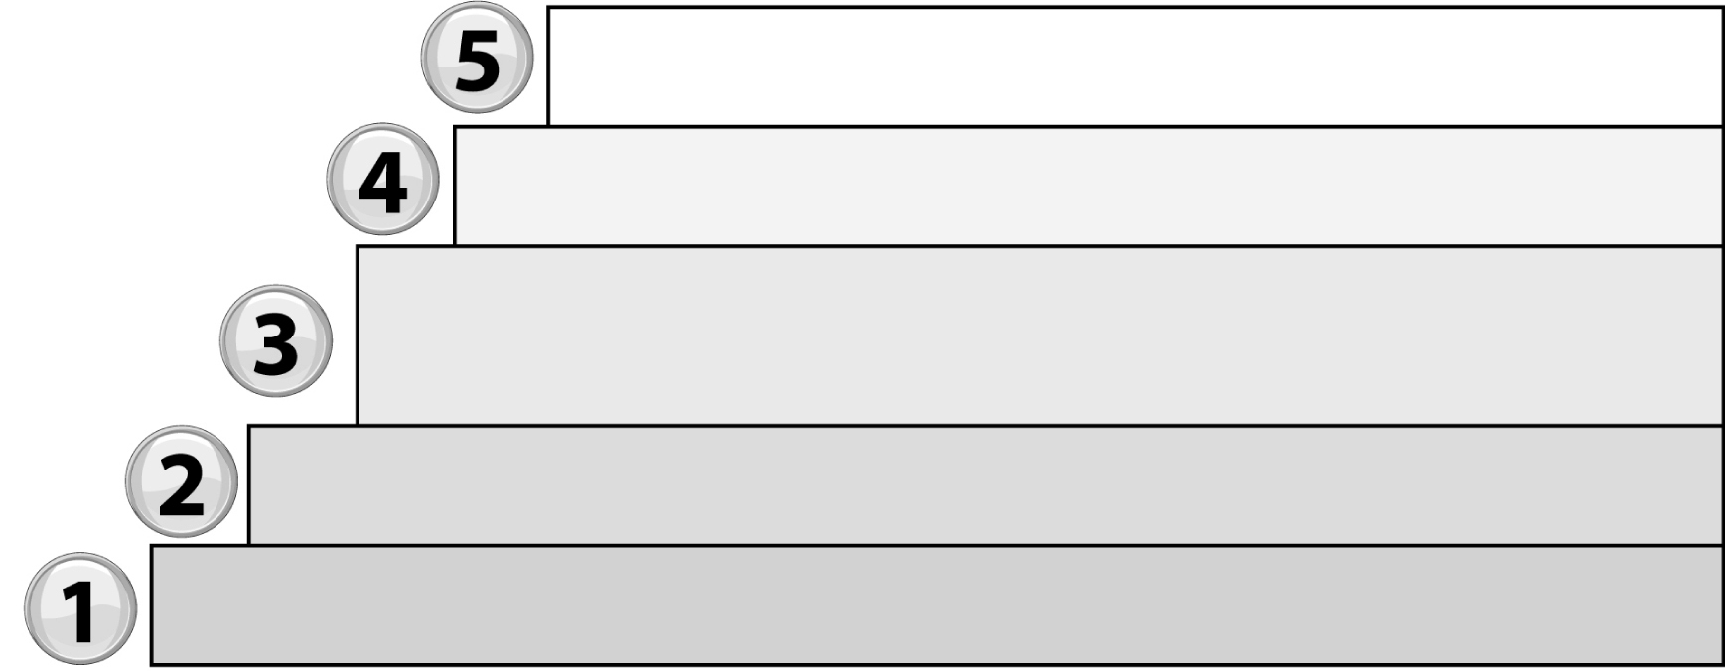
เรียบเรียงข้อมูลอย่างมีเหตุผลในรูปแบบเรียงความและนำเสนอข้อมูล
รวบรวมข้อมูลที่ต้องการศึกษาให้มากที่สุด
ตั้งประเด็นปัญหา (การกำหนดหัวข้อที่จะศึกษา)
2. ครูแบ่งนักเรียนออกเป็น 5 กลุ่ม ตามหมายเลขลำดับของแผนภาพข้อที่ 1 แล้วให้แต่ละกลุ่มสรุปเป็นรายงานในหัวข้อที่ตนเองได้รับออกนำเสนออภิปรายหน้าชั้นเรียนกลุ่มละ 5 นาที
3. จบการนำเสนอของทุกกลุ่ม ครูให้นักเรียนร่วมกันแสดงความคิดเห็น โดยครูใช้คำถาม ดังนี้
เพราะเหตุใดการศึกษาประวัติศาสตร์จึงต้องกำหนดเป็นหัวข้อเรื่องที่จะศึกษา (ตัวอย่างคำตอบ การกำหนดหัวข้อทำให้ทราบเป้าหมายที่จะศึกษาได้อย่างชัดเจน และตรงจุด เพราะประวัติศาสตร์มีเนื้อหากว้างจึงจำเป็นต้องกำหนดเป็นหัวข้อเรื่องที่จะศึกษา)
หลักฐานประเภทใดต้องมีการตรวจสอบข้อมูลและหลักฐาน (ตัวอย่างคำตอบ หลักฐานที่เป็นลายลักษณ์อักษรและหลักฐานที่ไม่เป็นลายลักษณ์อักษร)
เพราะเหตุใดจึงต้องมีการสืบค้นข้อมูลและหลักฐาน (ตัวอย่างคำตอบ เพื่อให้ข้อมูลทางประวัติศาสตร์มีความน่าเชื่อถือและถูกต้องแม่นยำ ตรงกับข้อเท็จจริงที่เกิดขึ้นในครั้งอดีตจริง)
การตีความและจัดลำดับข้อมูลทางประวัติศาสตร์มีวิธีการอย่างไร และการนำเสนอข้อมูลทางประวัติศาสตร์มีรูปแบบใดบ้าง
ให้ครูสรุปคำตอบของนักเรียนพร้อมอธิบายเป็นแผนภาพบนกระดาน ดังตัวอย่าง

การตีความวิธีการและจัดลำดับข้อมูลทางประวัติศาสตร์

เนื้อหานั้นมีเรื่องราวความเป็นมาหรือเหตุการณ์อย่างไร
มีบุคคลใดบ้างที่มีส่วนเกี่ยวข้อง
มีปัจจัยใดที่ก่อให้เกิดเหตุการณ์ดังกล่าว
เหตุการณ์ดังกล่าวก่อให้เกิดผลอย่างไร
การนำเสนอข้อมูล

การเขียนเรียงความ
การ
เล่าเรื่อง
การจัด
นิทรรศการ

นำเสนอข้อมูลตามข้อเท็จจริงที่เป็นกลาง

4. ให้นักเรียนร่วมกันสรุปความรู้ ดังนี้
การกำหนดหัวข้อ รวบรวมข้อมูล ตรวจสอบข้อมูล ลำดับข้อมูล และนำเสนอข้อมูลเป็นลำดับขั้นตอนวิธีการศึกษาทางประวัติศาสตร์
5. ให้นักเรียนร่วมกันแสดงความคิดเห็น โดยครูใช้คำถามท้าทาย ดังนี้
นักเรียนสามารถนำขั้นตอนวิธีการศึกษาประวัติศาสตร์ไปใช้ประโยชน์ในเรื่องใดได้อีกบ้าง

การจัดบรรยากาศเชิงบวก

การแบ่งกลุ่มนักเรียนออกมานำเสนอขั้นตอนวิธีการศึกษาทางประวัติศาสตร์หน้าชั้นเรียน

สื่อการเรียนรู้

ภาพวิธีการทางประวัติศาสตร์บันได 5 ขั้น
การวัดและประเมินผลการเรียนรู้

1. วิธีการวัดและประเมินผล
1.1 สังเกตพฤติกรรมของนักเรียนในการเข้าร่วมกิจกรรม
1.2 สังเกตพฤติกรรมของนักเรียนในการเข้าร่วมกิจกรรมกลุ่ม
2. เครื่องมือ
2.1 แบบสังเกตพฤติกรรมการเข้าร่วมกิจกรรม
2.2 แบบสังเกตพฤติกรรมการเข้าร่วมกิจกรรมกลุ่ม
3. เกณฑ์การประเมิน
3.1 การประเมินพฤติกรรมการเข้าร่วมกิจกรรม
ผ่านตั้งแต่ 2 รายการ ถือว่า ผ่าน
ผ่าน 1 รายการ ถือว่า ไม่ผ่าน
3.2 การประเมินพฤติกรรมการเข้าร่วมกิจกรรมกลุ่ม
คะแนน 9-10 ระดับ ดีมาก
คะแนน 7-8 ระดับ ดี
คะแนน 5-6 ระดับ พอใช้
คะแนน 0-4 ระดับ ควรปรับปรุง


ข้อเสนอแนะของผู้บริหารสถานศึกษา

______________________________________________________________________________
______________________________________________________________________________
______________________________________________________________________________
______________________________________________________________________________
______________________________________________________________________________
______________________________________________________________________________
______________________________________________________________________________
______________________________________________________________________________
______________________________________________________________________________
______________________________________________________________________________
______________________________________________________________________________
______________________________________________________________________________
______________________________________________________________________________
______________________________________________________________________________
______________________________________________________________________________
______________________________________________________________________________
______________________________________________________________________________
______________________________________________________________________________
______________________________________________________________________________
______________________________________________________________________________
______________________________________________________________________________
______________________________________________________________________________
______________________________________________________________________________
______________________________________________________________________________

ลงชื่อ_________________________ (ผู้บริหารสถานศึกษา)
(_________________________)
________/________/_______

บันทึกหลังการสอน

ผลการจัดการเรียนการสอน

______________________________________________________________________________
______________________________________________________________________________
______________________________________________________________________________
______________________________________________________________________________
______________________________________________________________________________
______________________________________________________________________________

ปัญหา/อุปสรรค

______________________________________________________________________________
______________________________________________________________________________
______________________________________________________________________________
______________________________________________________________________________
______________________________________________________________________________
______________________________________________________________________________

แนวทางแก้ไข

______________________________________________________________________________
______________________________________________________________________________
______________________________________________________________________________
______________________________________________________________________________
______________________________________________________________________________
______________________________________________________________________________

ลงชื่อ_____________________________ (ผู้บันทึก)
(____________________________)
________/________/__________

